Меры профилактики природно-очаговых инфекций
- соблюдать технологию приготовления (тщательная очистка, промывание под проточной водопроводной водой, по возможности ошпарить кипятком, не допускать предварительное замачивание овощей, не использовать повреждённые грызунами пищевые продукты) и сроки реализации салатов из сырых овощей (употреблять их непосредственно после приготовления);
- готовые к употреблению продукты и блюда хранить отдельно от сырых продуктов;
- молоко и молочные продукты употреблять в пищу только после термической обработки;
- не использовать для питья, приготовления пищи, мытья посуды и умывания воду из неизвестных источников; использовать для питья только кипяченую или бутилированную воду;
- выбирать водоёмы для купания известные, безопасные, с проточной водой, не заглатывать воду при купании;
- во время работы при большом количестве пыли необходимо использовать респиратор или ватно-марлевую повязку, рукавицы.
- принимать меры по исключению проникновения грызунов в жилые помещения, а также помещения, где хранятся пищевые продукты, проводится приготовление пищи; проводить их истребление;
- соблюдать меры профилактики при прогулках в лесу, пользоваться реппелентами против насекомых;
- вакцинация против туляремии и лептоспироза населения, проживающего на территории природных очагов.
Выполнение этих простых правил позволит вам и вашим близким предупредить заболевание!

Автор: врач-эпидемиолог Коляго М.И.
Тираж-200 шт.

Государственное учреждение
«Центр гигиены и эпидемиологии Ленинского района
г. Минска»


Минск, 2025
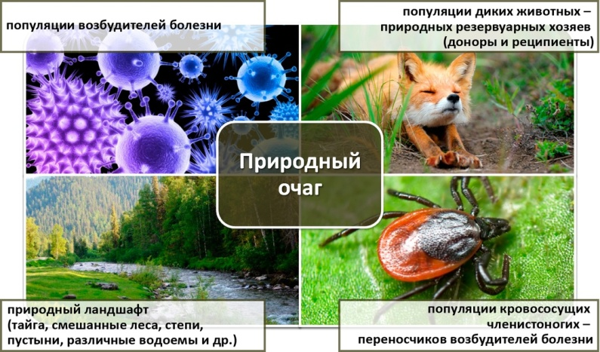
Природно-очаговые инфекции

Природно-очаговые инфекции – это зоонозные инфекционные заболевания (передаются от животных человеку), возбудители которых существуют в природных очагах (резервуаром служат дикие животные). К природно-очаговым инфекциям относятся геморрагическая лихорадка с почечным синдромом, туляремия, лептоспироз, листериоз, иерсиниозы, чума, Ку-лихорадка и лихорадка Ласса, клещевой энцефалит, бешенство и др.

Источники заражения

Основным источником этих инфекций являются дикие, сельскохозяйственные и домашние животные, мышевидные грызуны, обитающие в природе и заселяющие жилые и хозяйственные постройки. Мышевидные грызуны являются высоко восприимчивыми к микробам, вызывающим природно-очаговые заболевания, и длительно сохраняют возбудителей инфекций в дикой природе. Зараженные грызуны выделяют возбудителя в окружающую среду с фекалиями, слюной и мочой. Выделения грызунов попадают на пищевые продукты, воду, различные предметы окружающей среды, почву, где возбудители инфекций сохраняются длительное время.

Пути заражения человека

1. Алиментарный (пероральный) - при употреблении воды и пищевых продуктов, инфицированных выделениями грызунов;
2. Трансмиссивный – через укусы инфицированных насекомых (клещей, комаров, слепней и др.);
3. Аспирационный (воздушно-пылевой) – при проведении сельскохозяйственных работ (уборка строительного и бытового мусора, разборка старых строений, погрузка сена, соломы) путём вдыхания зараженной возбудителем пыли;
4. Контактный – через повреждённую кожу при контакте с водой и предметами, загрязнёнными выделениями грызунов, при снятии со зверька шкурки, разделки тушки.

В качестве факторов передачи выступают молоко и молочные продукты, блюда, приготовленные из овощей, не подвергавшихся термической обработке (капуста, морковь, редис и др.), вода открытых водоёмов, колодезная вода, больные сельскохозяйственные, промысловые и домашние животные.

Основные проявления заболевания

- симптомы общей интоксикации (повышение температуры, озноб, слабость, разбитость, головная боль, боли в мышцах и суставах);
- поражения печени и желудочно-кишечного тракта (боли в животе, тошнота, рвота, понос);
- поражения кожи и лимфатических узлов (покраснение, сыпь, карбункул, язва; увеличение, нагноение лимфатических узлов);
- поражения дыхательной системы (пневмония, отёк лёгких);
- поражения кровеносной системы (носовые и кишечные кровотечения, кровоизлияния в слизистые оболочки, кожу, внутренние органы);
- поражение почек (отёки, одутловатость лица, угнетенное мочеобразование, пиелонефрит).

